复习：
- DOM——对HTML内容增删改查
- BOM——操作浏览器本身
window：
常用属性：self、parent、top、outerWidth、outerHeight
常用方法：prompt()、alert()、confirm()、open()、
setTimeout( 'code', time); clearTimeout();
setInterval( 'code', time ); clearInterval( );

练习：徐徐关闭弹出广告！
课后练习：使用周期性定时器实现一个“满屏飞广告”

学习目标：
- Navigator——了解
- Location——会用
- History——了解
- Screen——会用
- Event——重点&难点（面试题：事件操作的兼容性问题！）

- navigator对象
此对象表示当前的浏览器对象，常用属性(了解)：
appName / appVersion / appCodeName
cookieEnabled true/false，返回当前浏览器是否启用了Cookie
userAgent 用户代理(即浏览器)类型，用此属性可以获取当前浏览器的类型——为了保证浏览器兼容性。
常见浏览器的navigator.userAgent
Chome | Mozilla/5.0 (Windows NT 6.1; WOW64) AppleWebKit/537.36 (KHTML, like Gecko) Chrome/39.0.2171.99 Safari/537.36
FF | Mozilla/5.0 (Windows NT 6.1; WOW64; rv:35.0) Gecko/20100101 Firefox/35.0
Safari | Mozilla/5.0 (Windows NT 6.1; WOW64) AppleWebKit/534.57.2 (KHTML, like Gecko) Version/5.1.7 Safari/534.57.2
Opera | Mozilla/5.0 (Windows NT 6.1; WOW64) AppleWebKit/537.36 (KHTML, like Gecko) Chrome/39.0.2171.95 Safari/537.36 OPR/26.0.1656.60
IE11 | Mozilla/5.0 (Windows NT 6.1; WOW64; Trident/7.0; SLCC2; .NET CLR 2.0.50727; .NET CLR 3.5.30729; .NET CLR 3.0.30729; Media Center PC 6.0; .NET4.0C; .NET4.0E; rv:11.0) like Gecko

- location对象
封装着浏览器显示的页面的地址，
location对象的常用属性：
href string型，用于读取或设置浏览器显示的页面URI（可用于实现页面跳转）
hash string型，获取URI中#开头那一部分（即锚点）
search string型，获取URI中?开头哪一部分（即查询字符串）
location对象的常用方法：
reload( ) 重新加载当前页面(刷新当前页) location.reload( );
assign( 'uri' ) 打开一个新的页面
replace( 'uri' ) 打开一个新的页面，且在浏览记录中替代当前页面
总结可以实现页面跳转的方法
(1)<meta http-equiv="Refresh" content="0;url=http://tts7.tarena.com.cn"/>
(2)<a href="uri">
(3)<form action="uri">
(4)window.open( uri )
(5)location.href = uri ; location.assign(uri);

3.history对象
history对象中保存着当前浏览器的访问历史记录
常用方法：
back() 返回历史记录中的前一个页面
forward() 返回历史记录中的下一个页面
go( num ) 返回历史记录中的指定页面，如go(1)相当于forwar() go(-1)相当于back()。 又如go(2) go(-3)

- screen对象
screen对象中保存着当前浏览器所在的客户端显示屏幕的信息，如分辨率、色彩深度等——使用此对象可以辅助实现网页内容的自适应。
availHeight : 返回整个屏幕的可用高度（减去任务栏的高）
availWidth : 返回整个屏幕的可用宽度（减去任务栏的宽）
width：返回屏幕的水平分辨率
height：返回屏幕的竖直分辨率
colorDepth： 颜色位深，如24、48
orientation：屏幕的显示方向/角度

- event对象
浏览器中时时刻刻在创建“Event”对象，以描述特定的事件信息。
1995年开始，IE4就已经确定了自己的事件模型；
2004年，DOM Level3标准才确定标准事件模型，被FF、Chrome等所支持；
所以，事件模型有两套“IE事件模型”和“DOM标准事件模型”

为事件绑定监听函数的三种方法：
(1)直接在HTML页面中某个元素上声明事件句柄——违反了“内容与行为相分离”的原则，尽量少用
<button onclick="..."></button>
(2)在JavaScript查找特定元素，为其绑定事件监听函数
//btn.setAttribute('onclick', 'console.log(123)');
element.onxxx = function(){ } //事件句柄赋值为匿名函数
element.onxxx = myFunc ; //事件句柄赋值为函数名
function myFunc(){
}
注意：此方式不能为一个元素绑定多个监听函数
(3)高级事件绑定——第三阶段继续学习——可以为一个元素先后绑定多个处理函数
element.addEventListener( 'xxx', function(){} , [useCapture] ); //DOM
element.attachEvent( 'onxxx', function(){} ); //IE

6.通过event对象阻止事件的默认行为
事件的默认的行为：如submit按钮默认就可以提交表单、input只要键盘一按下默认就会把内容显示在输入框中....
可以使用下述方法阻止事件的默认行为：
event.returnValue = false; //IE
event.preventDefault( ); //DOM
兼容各种浏览器的写法：
if(event.preventDefault){
event.preventDefault( );
}else{
event.returnValue = false;
}

- 事件的周期
- IE的事件模型中，子元素身上触发的事件，调用完其监听函数后，会继续向上(即父元素)依次传递——即：事件周期包括“目标触发”和“事件冒泡”两个阶段，业界也称IE的事件模型为“冒泡型事件模型”
- DOM的事件模型中，子元素身上触发的事件对象，会先传递给文档根元素（如html），再一级一级的向下传递；最终有可能传递给触发此事件的子元素，调用完监听函数后，事件对象会继续向上(即再次反传给父元素)传递——即：事件周期包括“事件捕获”=>“目标触发”=>“事件冒泡”三个阶段，业界也称DOM的事件模型为“捕获/冒泡型事件模型”
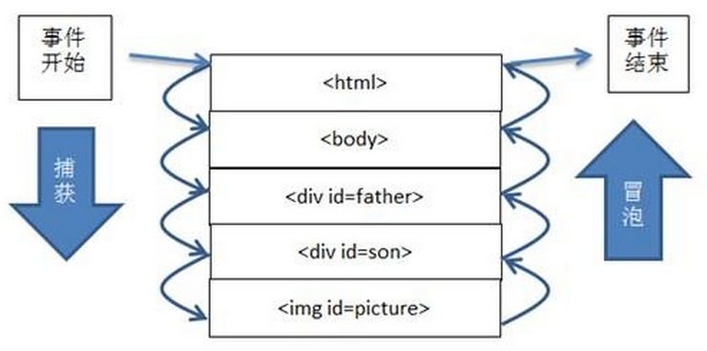
element.addEventListener('click', function(){}, true); //捕获阶段触发
element.addEventListener('click', function(){}, false); //冒泡阶段触发
在IE事件模型中，若想停止事件向上冒泡，可以使用：
event.cancelBubble = true; //事件对象取消冒泡
在DOM事件模型中，若想停止事件向下捕获、或者向上冒泡，可以使用：
event.stopPropagation( ); //事件对象停止继续传播

- 如何获取event对象
IE: 不论是HTML还是JavaScript都可以直接使用event关键字
FF: HTML中可以直接使用，而JavaScript函数中不能直接使用event对象
解决方案：
HTML: <button onclick="f1( event )"></button>
JavaScript: function f1( e ){
console.log( e );
}
课后练习：
1、考虑浏览器的兼容性，显示鼠标在DIV元素上移动时的页面坐标
div.onmousemove = function(){
//event.xxxX + event.xxxY
}
- 使用 event 对象简化计算器的界面设计及实现
